Paulo A.

**Questões 6° ano**

**Mundo Antigo**

1. "Representando pequeno número em relação às outras classes, eles estavam constantemente preparados para enfrentar quaisquer revoltas, daí a total dedicação à arte militar. A agricultura, o comércio e o artesanato eram considerados indignos para o (...), que desde cedo se dedicava às armas. Aos sete anos deixava a família, sendo educado pelo Estado que procurava fazer dele um bom guerreiro, ensinando-lhe a lutar, a manejar armas e a suportar as fadigas e a dor. Sua educação intelectual era bastante simples (...). Aos vinte anos o (...) entrava para o serviço militar, que só deixaria aos sessenta, passando a viver no acampamento, treinando constantemente para as coisas da guerra (...). Apesar de ser obrigatório o casamento após os trinta anos, sua função era simplesmente a de fornecer mais soldados para o Estado."

A transcrição anterior refere-se aos cidadãos que habitavam

A) Atenas.

B) Creta.

C) Esparta.

D) Chipre.

**2- Observe a imagem e leia o trecho a seguir:**

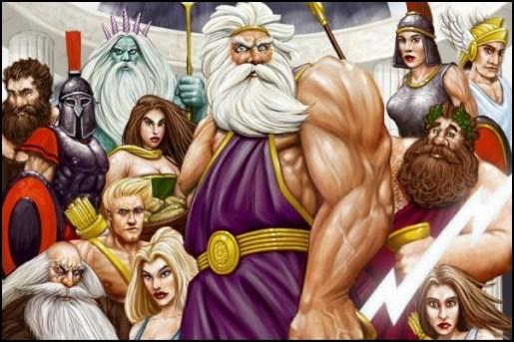

***"Os deuses, quaisquer que tenham sido as suas origens longínquas, nada mais são do que seres humanos, maiores, mais fortes, mais belos, eternamente jovens; adquiriram não só a forma humana, mas também os sentimentos, as paixões, os defeitos e até os vícios dos homens; o mundo divino apresenta, portanto, uma imagem engrandecida, mas não depurada, da humanidade."***

**Fonte: A. Jardé, A GRÉCIA ANTIGA E A VIDA GREGA, 197.**

**De acordo com a imagem e o texto ,**

A) os gregos adoravam mais os seres humanos que os seus próprios deuses.

B) os deuses gregos eram espécies de seres humanos divinizados e engrandecidos.

C) a diferença entre os humanos e os deuses gregos é que estes não possuíam defeitos.

D) os deuses gregos assemelhavam-se aos deuses egípcios, exceto pelas qualidades.

1. De todos os legados culturais deixados pelos gregos antigos, os três que tiveram impacto mais óbvio na vida ocidental moderna são o atletismo, a democracia e o drama. Nos dias de hoje, poucos indivíduos estudam o grego antigo e, no entanto a maioria já assistiu (pelo menos na televisão) a um evento atlético ou a políticos empenhados em debate democrático o à encenação de uma peça teatral.

GARTLEDGE, Paul (org). **Grécia Antiga.**

Segundo o texto, quais legados dos antigos gregos tiveram um impacto mais evidente, na vida moderna:

1. A luta racial e indígena;
2. Televisão e rádio
3. Atividades esportivas e democracia;
4. A língua e o computador
5. **Observe a Imagem abaixo**

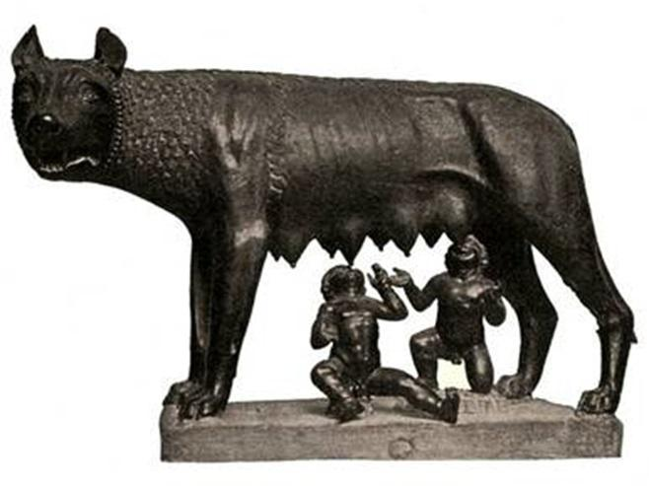

**A imagem representa uma antiga escultura etrusca, representando a loba amamentando os gêmeos Rômulo e Remo. Essa imagem nos revela que**

A) os romanos explicavam a origem de sua cidade por meio de lendas que envolviam deuses e heróis.

B) não há nenhuma relação com a criação da cidade de Roma.

C) as lendas são totalmente verdadeiras, retratando fielmente os fatos históricos da fundação de Roma.

D) não existiam lendas que busquem explicar origem de Roma.

**Questão 5.**  **Observe a imagem de *Asterix e Obelix:***

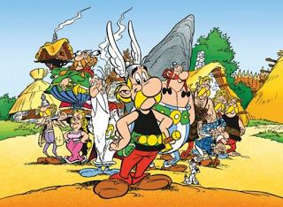

**A *história* de *Asterix e Obelix* foi inspirada**

A) nas lutas dos gladiadores.

B) nos heróis gregos que competiam nas olimpíadas.

C) na expansão do cristianismo.

D) em fatos da *história* da conquista da Gália pelos romanos.

Gabarito:

1-A

2-B

3-C

4-A

5-D